**Min hälsoplan**

**Release-process**

**Revisionshistorik**

|  |  |  |  |
| --- | --- | --- | --- |
| **Datum** | **Version** | **Beskrivning** | **Författare** |
| 2015-02-20 | PA1 | Första versionen | JV |

**Innehållsförteckning**

1 Inledning 5

2 Syfte 5

3 Nya versioner 5

3.1 Utveckling 5

3.2 Test 7

3.3 Produktion 8

**Definitioner och Referenser**

**Definitioner**

|  |  |
| --- | --- |
| **Term** | **Beskrivning** |
|  |  |
|  |  |

**Referenser**

|  |  |
| --- | --- |
| **Dokument** | **Länk** |
| Min hälsoplan webb | <http://www.minhalsoplan.se> |
| Min hälsoplan programvara | <https://github.com/MinHalsoplan/netcare-healthplan> |
| Min hälsoplan demo | <http://46.137.134.138/v2/netcare> |
| GitFlow | <http://nvie.com/posts/a-successful-git-branching-model> |

# Inledning

Min hälsoplan är en e-hälsotjänst i Mina vårdkontakter där vårdpersonal och patienter tillsammans skapar en hälsoplan. Hälsoplanen innehåller en eller flera aktiviteter som patienten får påminnelse att göra, samt kan han eller hon rapportera in resultat från aktiviteten direkt till personalen. Syftet med Min hälsoplan är att stötta både patient och personal under en kort eller lång uppföljning genom att öka tillgänglighet och kvalitet på information samt skapa en ökad kontinuitet i vårdprocessen.

Se även: <http://www.minhalsoplan.se>

# Syfte

Detta dokument beskriver hur nya versioner releasas.

# Nya versioner

## Utveckling

Under utveckling används en väl etablerad modell som heter Gitflow.

Den beskrivs detaljerat i bifogade pdf.

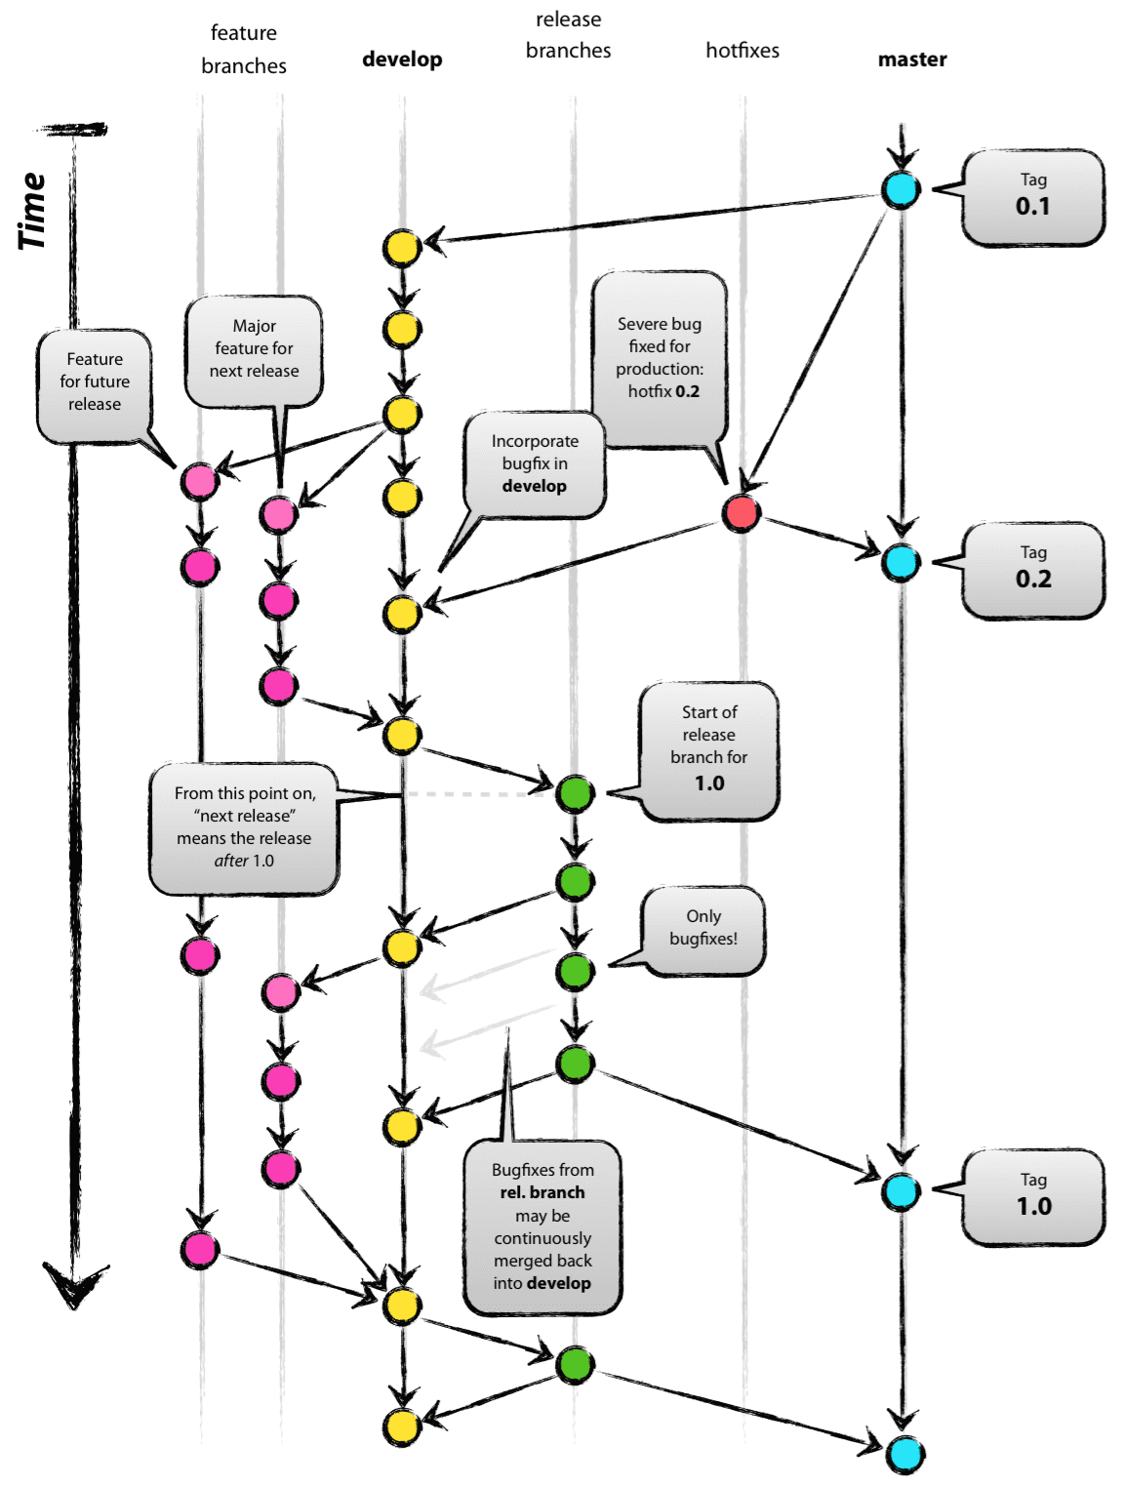

När utveckling av en ny release är färdig (i dev branchen) så skapas en release-bransch med namn tex release-2.2.3, se exempel i bilden ovan den gröna branchen release 1.0.

Man checkar ut release-branschen och bygger.

Warfilen

netcare-healthplan/netcare-web/target/netcare-web-2.2.3.war

laddas upp till github och taggas netcare-2.2.3-RC1

Resultatet på github blir såhär

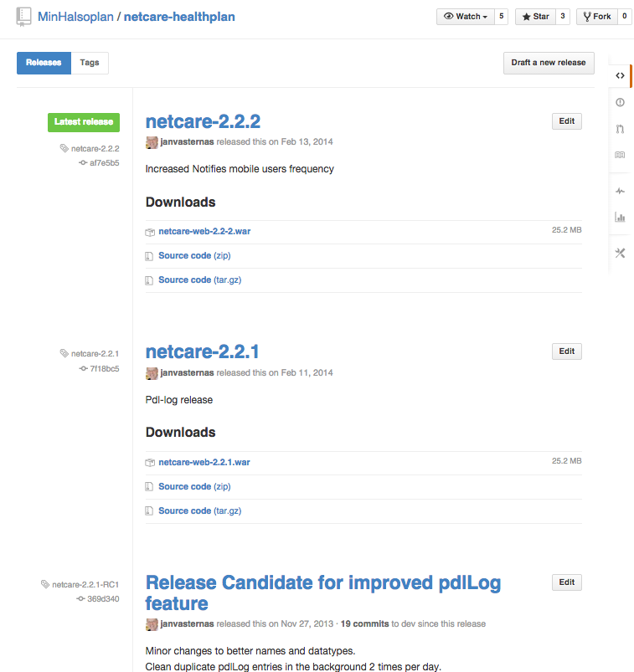

## Test

Ladda ner senaste release-kandidaten från github.

Installera den i demo/test-miljön.

Om det behöver göra schema-ändringar i databasen görs dessa manuellt.

Kör alla testfall som finns beskrivna i netcare-healthplan/netcare/src/main/docs

Dokumentera resultatet.

Om det behövs göras några justeringar så gå tillbaka till utvecklingen, gör ändringarna i release-branchen och skapa en ny release-kandidat.

Förfarandet upprepas tills testerna går igenom.

## Produktion

Skapa den nya versionen baserat på sista release-kandidaten. Ladda upp den till github med taggen netcare-2.2.3

Installera i produktion.